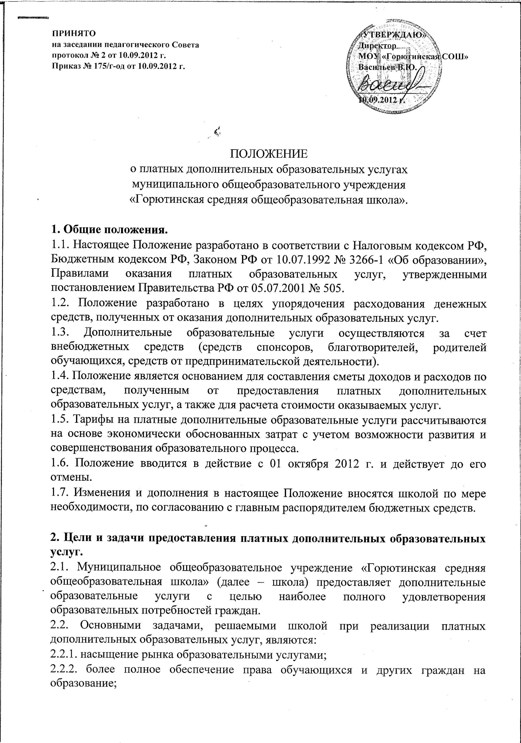
ПРИНЯТО «УТВЕРЖДАЮ»
на заседании педагогического Совета Директор
протокол № 2 от 10.09.2012 г. МОУ «Горютинская СОШ»
Приказ № 175/г-од от 10.09.2012 г. Васильев В.Ю.

________________
10.09.2012 г.

ПОЛОЖЕНИЕ
о платных дополнительных образовательных услугах
муниципального общеобразовательного учреждения
«Горютинская средняя общеобразовательная школа».

1. Общие положения.
1.1. Настоящее Положение разработано в соответствии с Налоговым кодексом РФ, Бюджетным кодексом РФ, Законом РФ от 10.07.1992 № 3266-1 «Об образовании», Правилами оказания платных образовательных услуг, утвержденными постановлением Правительства РФ от 05.07.2001 № 505.
1.2. Положение разработано в целях упорядочения расходования денежных средств, полученных от оказания дополнительных образовательных услуг.
1.3. Дополнительные образовательные услуги осуществляются за счет внебюджетных средств (средств спонсоров, благотворителей, родителей обучающихся, средств от предпринимательской деятельности).
1.4. Положение является основанием для составления сметы доходов и расходов по средствам, полученным от предоставления платных дополнительных образовательных услуг, а также для расчета стоимости оказываемых услуг.
1.5. Тарифы на платные дополнительные образовательные услуги рассчитываются на основе экономически обоснованных затрат с учетом возможности развития и совершенствования образовательного процесса.
1.6. Положение вводится в действие с 01 октября 2012 г. и действует до его отмены.
1.7. Изменения и дополнения в настоящее Положение вносятся школой по мере необходимости, по согласованию с главным распорядителем бюджетных средств.

2. Цели и задачи предоставления платных дополнительных образовательных услуг.
2.1. Муниципальное общеобразовательное учреждение «Горютинская средняя общеобразовательная школа» (далее – школа) предоставляет дополнительные образовательные услуги с целью наиболее полного удовлетворения образовательных потребностей граждан.
2.2. Основными задачами, решаемыми школой при реализации платных дополнительных образовательных услуг, являются:
2.2.1. насыщение рынка образовательными услугами;
2.2.2. более полное обеспечение права обучающихся и других граждан на образование;
2.2.3. реализация дополнительных образовательных программ;
2.2.4. адаптация и социализация дошкольников, учащихся;
2.2.5. подготовка к поступлению в средние и высшие учебные заведения;
2.2.6. развитие творческих способностей, оздоровление учащихся;
2.2.7. привлечение школой дополнительных источников финансирования.
2.3. Дополнительные образовательные услуги не могут быть оказаны взамен или в рамках основной образовательной деятельности (в рамках основных образовательных программ и государственных образовательных стандартов).
2.4. Дополнительные образовательные услуги в соответствии со ст. 16 Закона РФ от 07.02.1992 № 2300-1 «О защите прав потребителей» могут оказываться только с согласия их получателя. Отказ получателя от предоставления дополнительных образовательных услуг не может быть причиной уменьшения объема предоставляемых ему основных услуг.
2.5. Оказание дополнительных образовательных услуг не может наносить ущерб или ухудшать качество предоставления основных образовательных услуг, которые школа обязана оказывать бесплатно для населения.
2.6. Осуществление платных дополнительных образовательных услуг не является предпринимательской деятельностью;

3. Перечень платных дополнительных образовательных услуг.
3.1. Возможность оказания дополнительных образовательных услуг предусмотрена в Уставе школы.
3.1. Школа может реализовать следующие платные дополнительные образовательные программы и оказывать дополнительные образовательные услуги, обучение по дополнительным образовательным программам:
3.1.1. преподавание специальных курсов и дисциплин сверх часов и за рамками соответствующих образовательных программ и федеральных государственных образовательных стандартов, финансируемых за счет средств бюджета;
3.1.2. ведение кружков, студий, спортивных секций для всестороннего развития обучающихся;
3.1.3. репетиторство с обучающимися других образовательных учреждений;
3.1.4. занятия по углубленному изучению отдельных предметов;
3.1.5. обучение второму иностранному языку;
3.1.6. подготовка детей шести лет к обучению в школе;
3.1.7. курсы по подготовке к поступлению в учебное заведение;
3.1.8. коррекционно-логопедические занятия с обучающимися, осуществляемые сверх финансируемых средств за счет бюджета;
3.1.9. консультации логопедов и психологов для родителей (законных представителей) обучающихся и воспитанников других образовательных учреждений.

4. Порядок формирования платных дополнительных образовательных услуг.
4.1. Оказание платных образовательных услуг, является дополнительной деятельностью школы, осуществляемой для получения собственных доходов и достижения целей, ради которых оно создано, в соответствии с Уставом школы.
4.2. Формирование дополнительных образовательных услуг, школа, осуществляет в следующем порядке:
- изучает спрос в платных дополнительных образовательных услугах и определяет предполагаемый контингент обучающихся;
- создает необходимые условия для предоставления платных дополнительных образовательных услуг с учетом требований по охране и безопасности здоровья обучающихся, в соответствии с действующими санитарными правилами и нормами;
- издает приказ об организации платных дополнительных образовательных услуг и назначает ответственного по школе за организацию платных образовательных услуг, определяет круг его обязанностей;
- обеспечивает кадровый состав и оформляет трудовые договоры выполнения дополнительных образовательных услуг (для выполнения работ по оказанию дополнительных образовательных услуг могут привлекаться как основные сотрудники школы, так и специалисты из других организаций);
- составляет Положение об оплате труда работников за счет средств, полученных от предоставления платных дополнительных образовательных услуг;
- составляет учебный план, учебную программу (график предоставления дополнительных образовательных услуг);
- составляет штатное расписание, на работников, осуществляющих оказание дополнительных платных образовательных услуг;
- составляет должностные инструкции на должностных лиц, которые будут оказывать дополнительные образовательные услуги;
- составляет смету доходов и расходов на оказание платных дополнительных образовательных услуг. Смета разрабатывается непосредственно школой и утверждается директором школы;
- согласовывает расчет тарифов с отделом ценовой и тарифной политики комитета по экономической политике администрации города;
- оформляет дополнительный трудовой договор с работниками школы и привлеченными специалистами со стороны, занятыми предоставлением платных образовательных услуг;
- заключает договор с потребителем на оказание дополнительных услуг.
4.3. Директор школы утверждает следующие документы по введению платных образовательных услуг:
- положение о платных дополнительных образовательных услугах;
- положение об оплате труда работников, осуществляющих оказание платных дополнительных образовательных услуг;
- учебный план, учебную программу;
- штатное расписание;
- смету доходов и расходов.
4.4. Договор с потребителем на оказание платных дополнительных образовательных услуг заключается в письменной форме.
Договор составляется в двух экземплярах, один из которых находится у исполнителя, другой – у потребителя.
Потребитель обязан оплатить оказываемые дополнительные услуги, в порядке и в сроки, указанные в договоре.
Стоимость оказываемых дополнительных образовательных услуг в договоре определяется по тарифам, установленным Постановлением администрации города Твери.
4.5. Школа обеспечивает потребителей достоверной информацией, размещенной в доступной для ознакомления месте. Вся предоставленная информация должна быть достоверной, понятной для восприятия, обеспечивать право правильного выбора потребителя.

5. Порядок организации бухгалтерского учета.
5.1. Бухгалтерский учет операций по платным дополнительным образовательным услугам осуществляется через бухгалтерскую службу школы.
5.2. Для осуществления бухгалтерского учета, на основании п.6.1.а, б, в Закон РФ «О бухгалтерском учете» и в целях достоверного налогооблажения, директор школы, оформляет приказ, утверждающий учетную политику образовательного учреждения (гл.25 Налогового кодекса ч.2).
5.3. Оплата дополнительных услуг производиться за наличный расчет путем внесения сумм в кассу и выдачи потребителю квитанции установленного образца, а также путем перечисления денежных средств на счет учебного заведения.

6. Порядок и основные направления использования средств, полученных от оказания платных дополнительных образовательных услуг.
6.1. Доходы школы, полученные от оказания платных дополнительных образовательных услуг, после уплаты налогов и сборов, предусмотренных законодательством о налогах и сборах, в полном объеме учитываются в смете доходов и расходов по средствам, полученным от оказания платных дополнительных образовательных услуг.
6.2. В доходную часть сметы включается общая сумма ожидаемых в финансовом году поступлений денежных средств по всем источникам образования средств и остаток средств на начало финансового года.
6.3. Расходная часть сметы должна соответствовать структуре показателей экономической классификации расходов бюджетов Российской Федерации и направлениям использования денежных средств, в соответствии с настоящим Положением, без отнесения расходов к конкретным источникам образования средств.
6.4. Полученные средства от оказания платных дополнительных образовательных услуг, школа использует по следующим направлениям:
6.4.1. Оплата труда, материальное поощрение и прочие выплаты, в соответствии с Положением об оплате труда работников школы;
6.4.2. Начисления на оплату труда;
6.4.3. Приобретение услуг;
6.4.4. Прочие расходы;
6.4.5. Увеличение стоимости основных средств;
6.4.6. Увеличение стоимости материальных запасов.
6.5. Планирование расходов школа производит в соответствии с положением и нормами Налогового Кодекса Российской Федерации.
Бухгалтерский учет по платным образовательным услугам ведется бухгалтерией школы в соответствии с положениями статьи 321.1. Налогового кодекса РФ «Особенности ведения налогового учета бюджетными учреждениями». Налоговая база определяется как разница между полученной суммой дохода от оказания дополнительных платных образовательных услуг и суммой фактически осуществляемых расходов. Сумма превышения доходов над расходами до исчисления налога не может быть направлена на покрытие расходов, предусмотренных сметой.
6.6. Смета доходов и расходов по средствам, полученным от оказания платных дополнительных образовательных услуг, утверждается директором школы и согласовывается руководителем Главного распорядителя бюджетных средств. Кроме того, смета подписывается главным бухгалтером и экономистом школы.
6.7. Школа в ходе исполнения сметных назначений, но не более чем один раз в квартал, может вносить изменения в смету доходов и расходов по средствам, полученным от оказания платных дополнительных образовательных услуг.

7. Приоритетные направления расходования прибыли.
7.1. Превышение доходов над расходами составляет прибыль (рентабельность) школы. Планируемая рентабельность школы по платным образовательным услугам не должна превышать предельно допустимого уровня, установленного Решением Законодательного Собрания Тверской области.
7.2. Приоритеты расходования чистой прибыли, полученной от оказания платных дополнительных образовательных услуг, устанавливаются по следующим направлениям:
7.2.1.Укрепление материально-технической базы школы (приобретение оборудования и мебели);
7.2.2. Проведение спортивных и культурно-массовых мероприятий;
7.2.3. Озеленение территории вокруг школы;
7.2.4. Приобретение ценных подарков для поощрения победителей соревнований, состязаний, конкурсов и т.д.

8. Права и обязанности образовательного учреждения и потребителя платных дополнительных образовательных услуг
8.1. Образовательное учреждение имеет право:
8.1.1. расторгнуть договор на оказание платных дополнительных образовательных услуг в одностороннем порядке в случае противоправных действий потребителя услуг;
8.1.2. разрабатывать программы, реализуемые как платные дополнительные образовательные услуги;
8.1.3. привлекать к работе по оказанию платных дополнительных образовательных услуг специалистов по своему усмотрению;
8.1.4. расходовать полученные средства согласно утвержденной сметы доходов и расходов.
8.2. Образовательное учреждение обязано:
8.2.1. нести ответственность за жизнь и здоровье потребителей услуг во время нахождения в образовательном учреждении;
8.2.2. реализовать платные дополнительные услуги в срок, качественно и в полном объеме;
8.2.3. не допускать срыва занятий без уважительных причин;
8.2.4. при расторжении договора вернуть внесенную оплату пропорционально затраченному на обучение времени.
8.3. Потребитель платных дополнительных образовательных услуг имеет право:
8.3.1. ознакомиться с уставом, лицензией, данными методическими рекомендациями;
8.3.2. вносить предложения по изменению условий договора на оказание услуг до его подписания;
8.3.3. выбрать услугу;
8.3.4. отказаться от предлагаемой услуги;
8.3.5. расторгнуть договор с образовательным учреждением в одностороннем порядке в любое время, уплатив образовательному учреждению часть цены пропорционально части оказанной услуги;
8.3.6. не вносить оплату до заключения договора.
8.4. Потребитель платных дополнительных образовательных услуг обязан:
8.4.1. посещать все занятия;
8.4.2. предупреждать образовательное учреждение о пропуске занятий по уважительной причине;
8.4.3. предупреждать образовательное учреждение о намерении прекратить обучение за одну неделю до прекращения;
8.4.4. своевременно вносить плату, путем предоплаты, за получаемые услуги;
8.4.5. выполнять условия договора;
8.4.6. соблюдать правила поведения, установленные в образовательном учреждении.

9. Контроль и ответственность
9.1. Школа оказывает платные дополнительные образовательные услуги в порядке и в сроки, определенные договором и Уставом школы.
9.2. За неисполнение либо ненадежное исполнение обязательств по договору на оказание платных дополнительных образовательных услуг, исполнитель и потребитель несут ответственность, предусмотренную договором и законодательством Российской Федерации.
9.3. При обнаружении недостатков оказанных образовательных услуг, в том числе оказание их не в полном объеме, предусмотренном образовательными программами и учебным планом, потребитель вправе по своему выбору потребовать:
9.3.1. безвозмездного оказания образовательных услуг, в том числе оказания образовательных услуг в полном объеме в соответствии с образовательными программами, учебным планом и договором;
9.3.2. соответствующего уменьшения стоимости оказанных образовательных услуг;
9.3.3. возмещения понесенных им расходов по устранению недостатков оказанных образовательных услуг.
9.4. В случае оказания непосредственным Исполнителем платных образовательных услуг в нарушение порядка, установленного законодательством, к Исполнителю применяются меры экономического и административного воздействия.
9.5. Директор школы принимает решения по принципиальным вопросам и основным направлениям деятельности по осуществлению платных дополнительных образовательных услуг, несет ответственность за целесообразность использования средств.
9.6. Главный бухгалтер осуществляет финансовый контроль за операциями, производимыми при осуществлении платных дополнительных образовательных услуг, несет ответственность за своевременное зачисление средств, поступивших от оказания платных дополнительных образовательных услуг на лицевой счет школы единого казначейского счета Департамента финансов города Твери, предоставление отчетности об использовании средств, в соответствии с утвержденными формами и сроками.
9.7. Директор школы организует работу по осуществлению платных дополнительных образовательных услуг, несет ответственность за результаты деятельности.
9.8. Составление сметы доходов и расходов по осуществлению платных дополнительных образовательных услуг, а также ежемесячный контроль за исполнением сметы; ценообразование платных дополнительных образовательных услуг; начисление заработной платы работникам, осуществляющим дополнительные образовательные услуги, а также составление отчетности в вышестоящие организации, вменяется в обязанность главному бухгалтеру школы.
9.9. Школа обязана ежегодно предоставлять учредителю и общественности отчет о поступлении и расходовании финансовых и материальных средств, полученных за счет оплаты дополнительных образовательных услуг.
9.10. Должностные лица, ответственные за предоставление информации, несут персональную дисциплинарную ответственность за своевременность, полноту и достоверность предоставляемых сведений.

